МУНИЦИПАЛЬНОЕ АВТОНОМНОЕ ОБЩЕБРАЗОВАТЕЛЬНОЕ УЧРЕЖДЕНИЕ ГОРОДА НОВОСИБИРСКА
«Лицей № 176»

Направление: инженерно-технологическое

Исследовательская работа по технологии
Декорирование футболки для девочки,
используя технику росписи по ткани

Автор проекта:
Шевелёва Тамара,
ученица 5 класса «В»
МАОУ «Лицей № 176»
Кировский район г. Новосибирска
Руководитель проекта:
Семякина Татьяна Игоревна,
преподаватель спецкурсов первой квалификационной категории
89537832182

г.Новосибирск, 2021
СОДЕРЖАНИЕ

ВВЕДЕНИЕ 3
РАЗДЕЛ I. (Теоретический) 4
1.1. История появления росписи ткани 4
1.2. Основные характеристики акриловых красок………………………………
1.3. История футболки 6
РАЗДЕЛ II. (Практический) 8
2.1. Способы нанесения изображения на футболку акриловыми красками…..
2.2. Выбор рисунка 8
2.3. Выбор материалов и инструмента 9
2.4. Правила техники безопасности 11
2.5. Санитарно-гигиенические требования 12
2.6. Технологическая последовательность изготовления 12
ЗАКЛЮЧЕНИЕ 17

ВВЕДЕНИЕ

В любые времена ценились вещи, сделанные своими руками. В настоящее время модным и популярным становится handmade. Слово handmade или hand made с английского означает рукоделие, то, что сделано руками. Фактически, это вещи, в которые вложены фантазия, душевные и физические силы мастера, его настроение и частичка души. У каждого в гардеробе имеются самые простые, и даже скучные вещи. Например, белые, черные футболки или водолазки. Когда такие вещи наскучили своей простотой или на них появились небольшие пятна, которые не поддаются отстирыванию их необязательно выкидывать. Выходом из этих проблем может стать рисунок. Вот и я решила попробовать себя в этом творчестве.
Актуальность темы: Девочкам моего возраста хочется выглядеть ярко и индивидуально не так, как все. Я подумала, почему бы не попробовать новое направление творчества – это роспись по ткани. И не просто по ткани, а на элементах одежды.
Цель работы: Сделать понравившийся рисунок на футболке.
Задачи работы:
- Изучить историю появления росписи ткани
- Изучить историю возникновения футболки;
- Создать трафарет для будущего рисунка;
- Подобрать все необходимые материалы для работы.
- Протестировать готовое изделие.
Гипотеза: Сделать рисунок на футболке просто, только надо найти время и настроение.

РАЗДЕЛ I. (Теоретический)

История появления росписи ткани

Роспись ткани – древнее искусство, которое пришло в Европу из Индонезии, где роспись различных предметов и текстиля была неким ритуалом поклонения богам. Рецепты по изготовлению красок хранились мастерами в строжайшем секрете.
В древности считалось, что одежда, украшенная росписью, защищает человека от всяческих напастей. Возможно это и правда, ведь художник, рисуя, передает через краску свою положительную энергию и позитивно заряженные мысли.
Настоящий расцвет этого искусства был в Китае. Письменные источники сообщают, что ещё в III веке до н. э. народность мяо и некоторые другие начали применять восковую технику для создания не только индиговых, но и разноцветных тканей и достигли совершенства.
Ведь именно китайцы подарили миру, пожалуй, самый идеальный материал для росписи – шелк. И с того времени батик на шелке приобрел популярность во всем мире, он очень популярен и по сей день (рисунок 1).

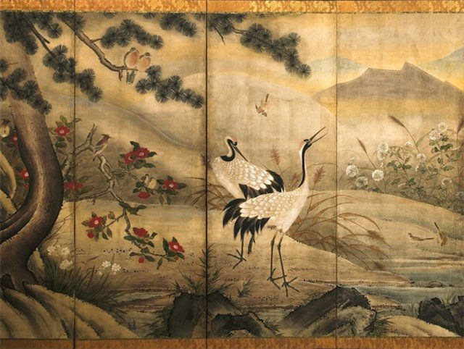
Рисунок 1 – Пример росписи на ткани в технике батик
Батик - способ окрашивания тканей, основанный на применении резерва, специального вещества, не пропускающего краску.
А когда же появилась роспись акриловыми красками? Роспись акриловыми красками можно посчитать правнучкой батика, появилась совсем недавно примерно в 1920-30 годах, впервые акриловые краски появились в США, предположительно и роспись акриловыми красками по ткани распространилась из Америки.

  - Основные характеристики акриловых красок

Успех этих современных красок вызван главным образом простотой их применения, универсальностью и быстротой высыхания. В последние годы успехи в разработке акриловых эмульсий, содержащих все более мелкие и светостойкие частицы, позволяли получать все более качественные краски. Акриловые краски растворяются в воде, но после высыхания становятся совершенно нерастворимыми. Кроме того, они очень устойчивы к химическим и физическим воздействиям. Высохшую акриловую краску нельзя удалить водой, она едва поддается соскабливанию или зачистке.

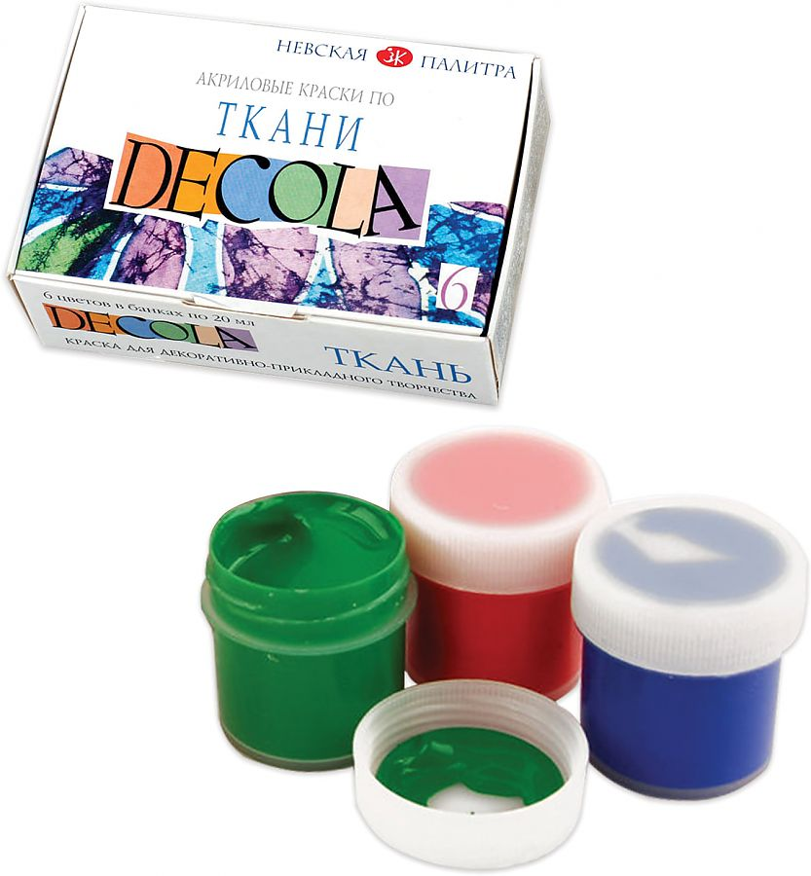

Рисунок 2 - Акриловые краски Decola

Все акриловые краски могут наноситься как кистью, так и шпателем, а при соответствующем разбавлении - и аэрографом. Для каждой краски указываются степень покрывной способности, светостойкость и применяемый пигмент. Учитывая быстроту высыхания, рекомендуется закрывать тюбики сразу после пользования и промывать рабочие инструменты теплой водой. (https://rosdesign.com/design/grafofdesign.htm)

История футболки

Футболка — предмет одежды, обычно не имеющий пуговиц, воротника и карманов, с короткими рукавами, закрывающий туловище. Футболки, как и любая одежда, бывают мужские и женские, и те, и другие шьются различных форм и моделей. Футболка надевается через голову. Её рукава обычно доходят до середины плеча.
Кто и когда подал идею создания футболки доподлинно неизвестно. Но можно с уверенностью заявить, что массовое производство началось в Америке.
Есть вот такая версия: дата появления на свет футболки является 1913 год. Изначально ее создали для солдат американского флота, потому как она не сковывала движения, а также быстро сохла. То есть во время первой мировой войны американские солдаты увидели на европейских лёгкие хлопковые «прафутболки». Они быстро позаимствовали этот вид одежды, вскоре футболки молниеносно обрели популярность в самих Штатах.
Армейская нижняя рубашка получила в английском языке (точнее — в его американской версии) официальное имя t-shirt (Т-образная рубашка). И лишь придя в СССР в качестве спортивной одежды, получила знакомое нам название «футболка», действительно став элементом футбольной формы и культовым атрибутом для болельщиков и игроков.
В мир моды футболка ворвалась благодаря кино.
В 1960-х люди впервые додумались до того, что футболки можно не просто носить – на них можно делать надписи и фото!
Что же в СССР? К нам футболки попали через спорт: на олимпиадах наши спортсмены увидели и оценили удобство этих изделий при занятиях спортом. Ну и переняли моду носить футболки на тренировках и соревнованиях. Отсюда, кстати, и русскоязычное название, ведь летом виднее всего были именно футболисты. В Советском Союзе футболка стала предметом спортивного гардероба. Это случилось в 60-е годы.

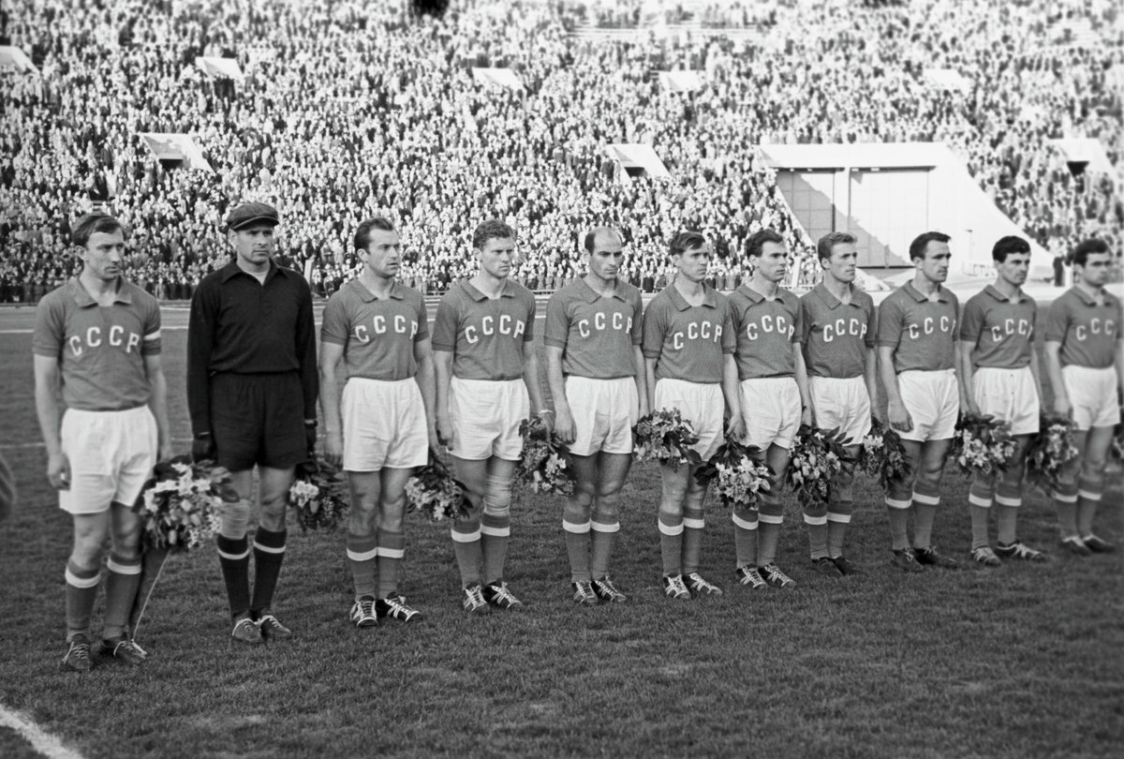
Рисунок 3 – фотография футболистов СССР в футболках

Если посмотреть фотографии тех лет, то футболки на людях встречаются крайне редко и только на мужчинах, что логично. А вот в 70-е годы хоть приоритет и сохраняется за рубашками, но футболки уже активно носятся всеми вне тренировок, в повседневной жизни. В 80-е же годы, даже до перестройки, футболки уже вовсю носятся молодежью и становятся более субкультурным предметом одежды. Чего уж и говорить о временах после 1985 года и произошедшей тогда диффузии западной и советской культур. К 1990 году футболка и в России стала привычным, абсолютно универсальным предметом одежды.
Появление полноцветной шелкографии позволило, наконец, промышленным способом наносить рисунок на ткань. Сначала это были изображения лучших музыкантов того времени. Купить подобную футболку было сложно, так как, они продавались в основном на концертах в качестве рекламы. Все это привело к тому, что футболка со стильным изображением стала одной из основных потребностей рекламного рынка.

РАЗДЕЛ II. (Практический)
2.1. Способы нанесения изображения на футболку акриловыми красками

Есть несколько вариантов нанесения изображения на футболку:
  - Ручная роспись. Рисунок выполнен вручную, сначала выполняется эскиз карандашом, далее рисунок с помощью кисти заливается красками.
  - Роспись по трафарету. Использование заранее подготовленного трафарета. Трафарет накладывается на футболку, закрепляется, далее так же с помощью кисти, губки или маленького валика наносится краска
  - Свободная роспись. Достаточно легкий способ нанесения рисунка на ткань, это использование собственных ладоней. Краска наносится непосредственно на ладонь, затем делается отпечаток на ткань.
Вывод: Вариантов нанесения рисунка на одежду большое количество. Но я решила остановиться на варианте №2, так как первый достаточно сложный, на данный момент у меня нет профессиональных навыков художника в работе с рисунками. А вариант №3 наоборот, является очень легким. Мой выбор остается на создании трафаретов для нанесения рисунка на футболку, то есть вариант №2.

2.2. Выбор рисунка

Футболку мы с мамой купили быстро в ближайшем магазине. Она черного цвета обычной модели, свободного кроя, чуть приталенная. А вот над ее росписью я долго думала. Вариантов оказалось много. Например, мне хотелось персонажа из мультфильма Микки Маус, или популярный сегодня Авокадо, но после мой выбор пал на изображение розового Фламинго.

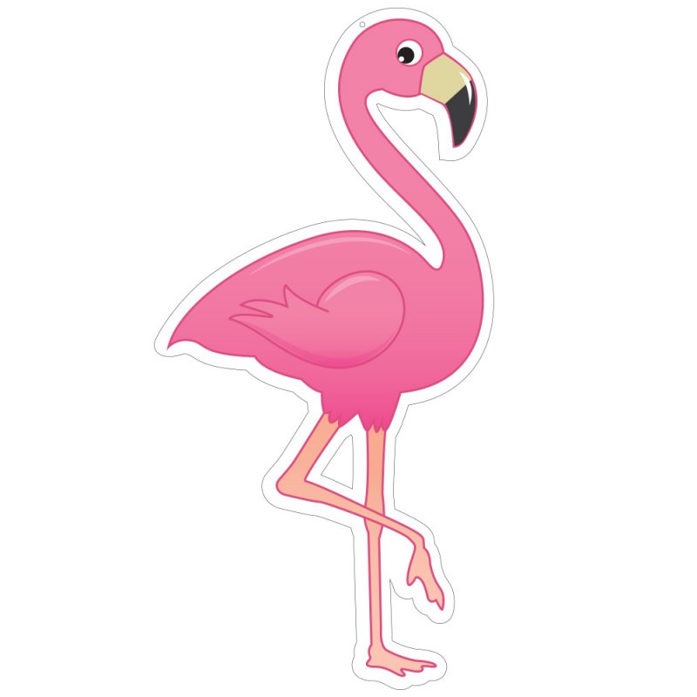
Рисунок 4 – Пример изображения для нанесения на футболку

Футболка выбрана, эскизы подобраны. Осталось определиться с инструментами и материалами для дальнейшей работы.

2.3. Выбор материалов и инструмента

Для создания моей футболки мне понадобятся различные материалы и инструменты.

Таблица 1 – материалы и инструменты для работы
Инструменты и материалы |  |  | Описание и выбор
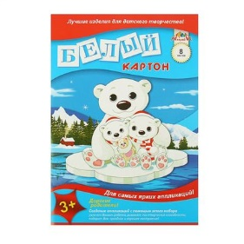 |  | 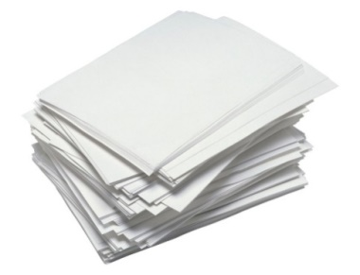 | Прежде всего необходимо определиться с трафаретом, его я буду выполнять на плотном белом картоне, так как простая и тонкая бумага может легко порваться во время нанесения краски.
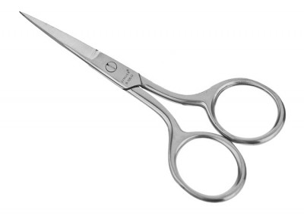 |  | 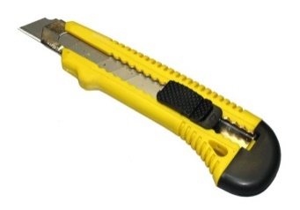 | Так как трафарет, это прорезанный рисунок, я выберу канцелярский нож, так как им будет легче вырезать детали, не сгибая основу.
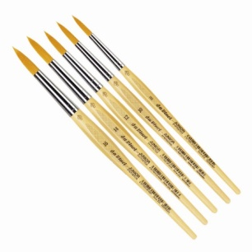 |  | 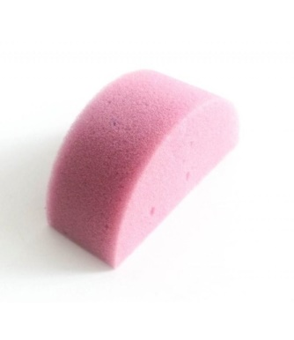 | Для нанесения красок я возьму оба инструмента: и кисти и спонж (губку). Так как, спонжем краска наносится быстрее и равномернее, а кисточкой буду поправлять контур рисунка.
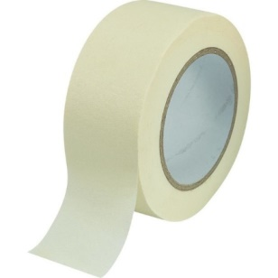 |  | 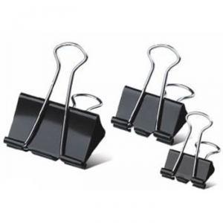 | Малярный скотч и канцелярские зажимы буду использовать при закреплении рисунка на футболке.  Малярный скотч не оставляет следов на ткани, поэтому его можно использовать без опасения.
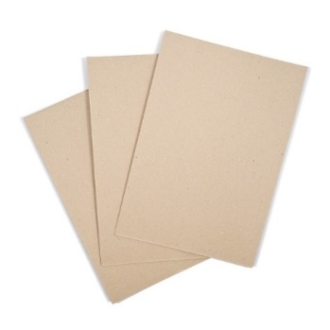 |  |  | Так же буду использовать плотный картон, как основу под футболку, чтобы ткань не скользила и краска не отпечаталась на спинке.
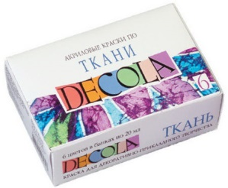 | 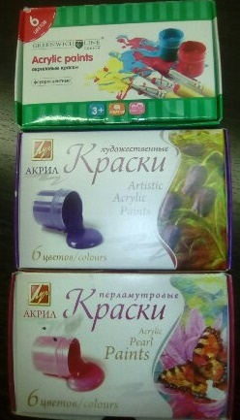 |  | Профессионалы для росписи футболок используют специальные акриловые краски для тканей. Я выберу именно такие.
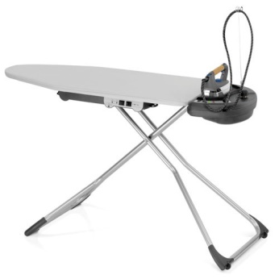 |  |  | Так же мне понадобятся утюг и гладильная доска.

Материалы и инструменты выбраны, можно приступать к работе. Но необходимо помнить о правилах техники безопасности.

2.4. Правила техники безопасности

Во время работы я соблюдала следующие правила техники безопасности:
- Во время работы канцелярский нож должен лежать на столе справа в закрытом состоянии;
- Краски держать в закрытой упаковке, во избежание случайного опрокидывания;
- Ставить утюг на подставку;
- По окончанию работы все электроприборы выключить и убрать рабочее место.

2.5. Санитарно-гигиенические требования

- Перед началом работы необходимо вымыть руки;
- Источник света должен находиться слева или спереди;
- Для удобства и надежности все принадлежности для работы нужно размещать на плоской и чистой поверхности;
- Выполняя роспись, необходимо защищать рабочую поверхность от попадания используемых материалов;
- Каждые 1 – 1,5 ч глазам необходим 30 мин. перерыв и расслабление;
- Для сохранения здоровья во время работы полезно делать разминку для рук и спины;
- По окончании работы все инструменты необходимо почистить и убрать в отведенное место хранения.

2.6. Технологическая последовательность изготовления

- Для изготовление трафарета нам понадобятся: картон, принтер, плотный картон, канцелярский нож. Эскиз распечатываем на белом картоне. Далее приступаем к вырезанию элементов рисунка. Чтобы не повредить поверхность стола, подкладываем под рисунок плотный картон. Трафарет готов идем дальше.
- Для нанесения рисунка нужны:
- трафарет рисунка;
- плотный картон;
- футболка;
- малярный скотч;
- кисть, спонж;
- акриловые краски;
- палитра.

- В футболку подкладываем плотный картон – основу. Трафарет накладываем на футболку, при необходимости если трафарет скользит, фиксируем малярным скотчем.
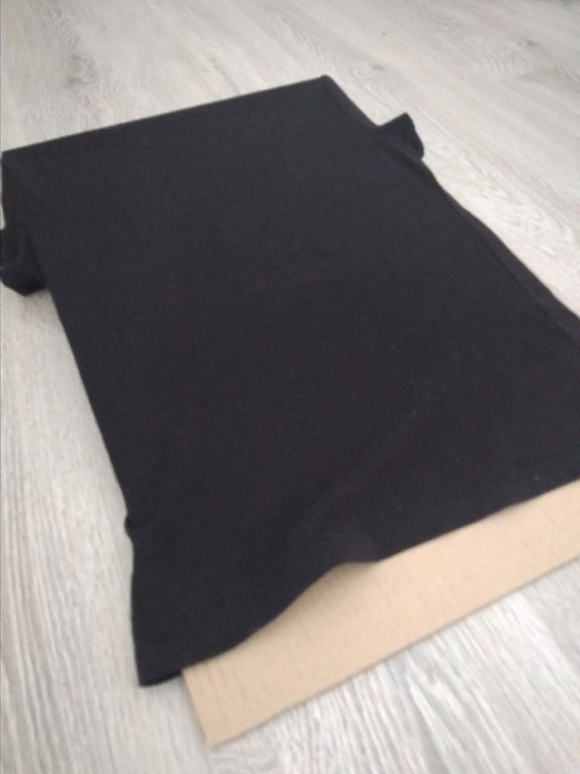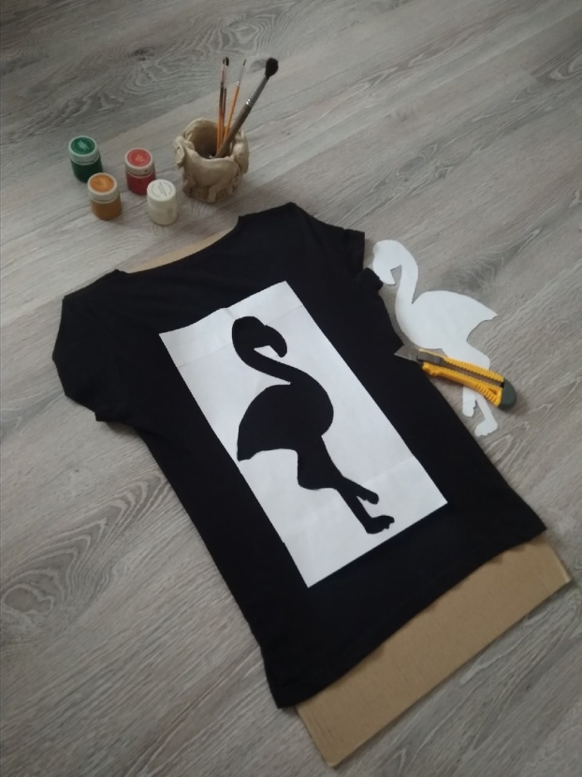
Рисунок 5 – Третий этап

- Начинаем наносить краску, постепенно заполняя весь рисунок спонжем. Аккуратно убираем трафарет.
- С помощью кисточки выравниваем плохо прокрашенные места.
- Оставляем футболку до полного высыхания. Этот процесс в среднем занимает 25-30 минут.
- После того как рисунок высох, его необходимо проутюжить. На рисунок кладем белую ткань и хорошо утюжим. После тепловой обработки краска лучше закрепляется на ткани, и становиться более яркой.
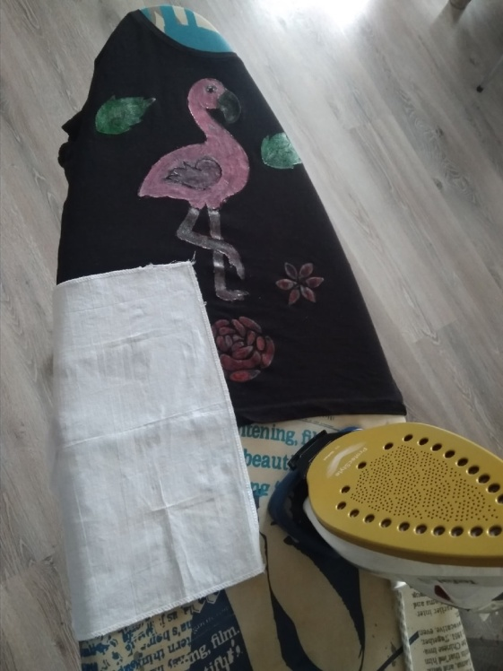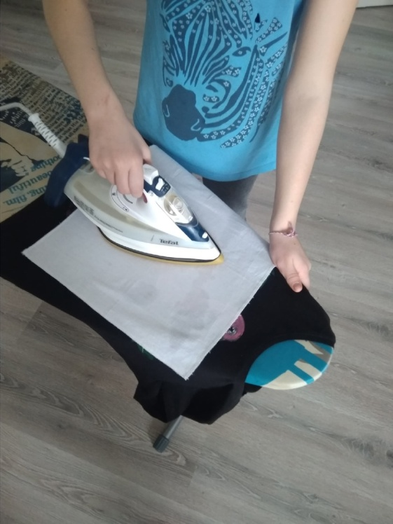
Рисунок 6 – Седьмой этап
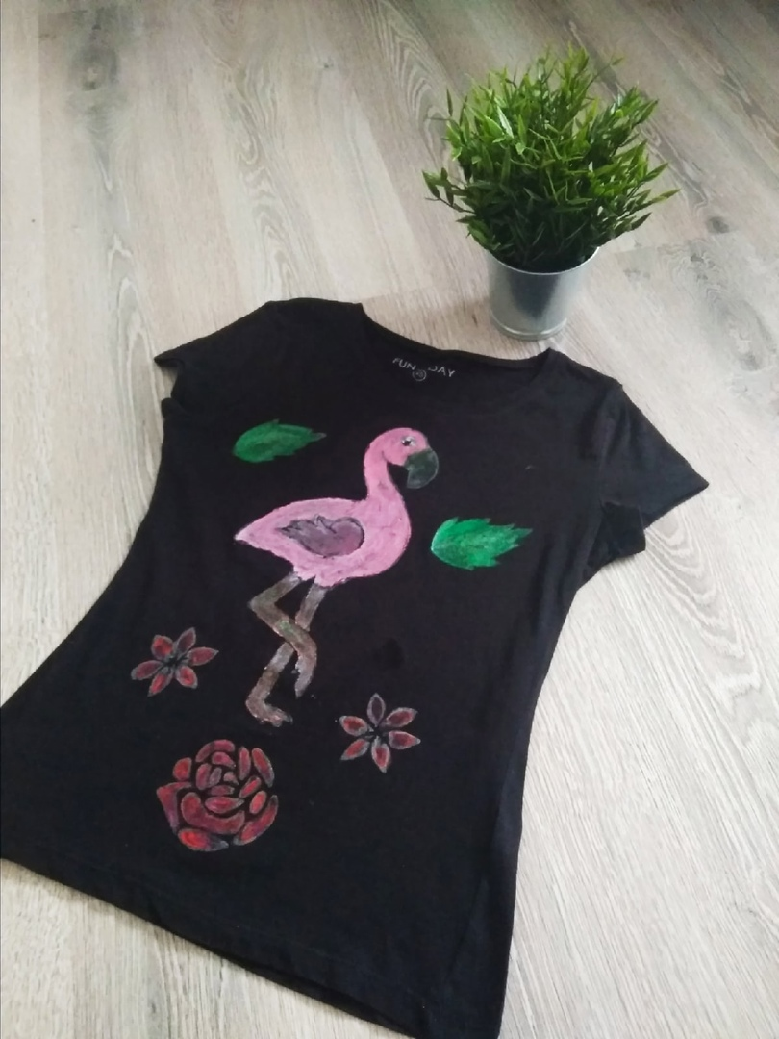
Рисунок 7 – готовое изделие

На рисунке 7 изображена готовая футболка с изображением фламинго в технике «Роспись по ткани». Рисунок получился четким и ярким. Краска отлично держится. Чтобы в этом убедиться, постираю её в машинке автомат при 40 градусах.
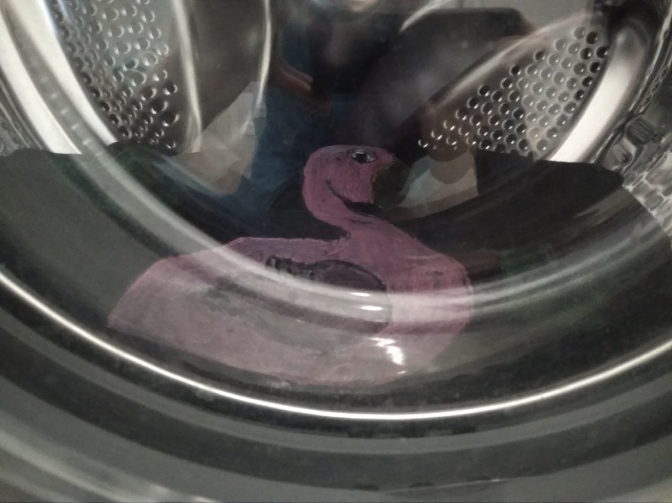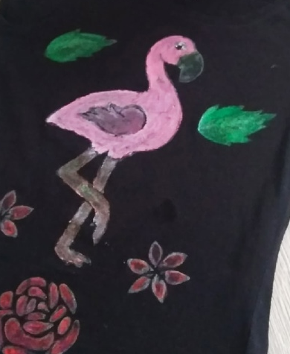
Рисунок 8 – испытание изделия на прочность
Футболка выдержала испытание стиркой. Рисунок остался таким же ярким и четким.

ЗАКЛЮЧЕНИЕ

В данном проекте мной планировалось сделать самой рисунок на футболке. Все этапы работы над проектом были для меня интересны и познавательны. Я познакомилась с историей появления футболок не только в мире, но и в России.
Я поставила цель: Сделать понравившийся рисунок на футболке.
Запланированные мной задачи были выполнены полностью:
- Изучить историю появления росписи ткани
- Изучить историю возникновения футболки;
- Создать трафарет для будущего рисунка;
- Подобрать все необходимые материалы для работы.
- Протестировать готовое изделие.
- Оценить проделанную работу.
Вывод: Сделать такую футболку может каждый, если есть желание и настроение.

Список используемых источников

      - Историческая справка о росписи тканей [Электронный ресурс] – URL: https://vk.com/topic-174504271_39072856
      - Графический дизайн. Свойства материалов [Электронный ресурс] – URL: https://rosdesign.com/design/grafofdesign.htm
      - Роспись по ткани акриловыми красками [Электронный ресурс] – URL: https://nsportal.ru/ap/library/drugoe/2018/01/18/rospis-po-tkani-akrilovymi-kraskami
      - Футболка [Электронный ресурс] – URL: https://forma-odezhda.ru/encyclopedia/futbolka-1-1/

Историческая справка о росписи тканей [Электронный ресурс] – URL: https://vk.com/topic-174504271_39072856
Роспись по ткани акриловыми красками [Электронный ресурс] – URL: https://nsportal.ru/ap/library/drugoe/2018/01/18/rospis-po-tkani-akrilovymi-kraskami
Графический дизайн. Свойства материалов [Электронный ресурс] – URL: https://rosdesign.com/design/grafofdesign.htm
Футболка [Электронный ресурс] – URL: https://forma-odezhda.ru/encyclopedia/futbolka-1-1/
Триумф СССР Евро 1960 [Электронный ресурс] – URL: https://zen.yandex.com/media/id/5b7c73ea48d42300a944156c/triumf-sssr-evro-1960-5e2f232f0a451800adad6025

